2013年上海市成人高考网上报名系统操作说明
- 登录界面

说明：
1、“Email”：由考生自行设定，长度不超过60位。如所填邮箱已被注册，请考生另行更换。该邮件地址用于考生密码找回，详见“密码找回”；
2、“密码”：由考生自行设定，为下次登录使用，长度为6位数字、字母。考生需妥善保管；
3、“确认密码”：不能为空且必须与“密码”输入一致（字母区分大小写）；
4、“注册”：考试首次使用本系统时请先“注册”；
5、“登录”：当考生已完成“注册”需再次登录本系统时，请输入此前已注册的证件号或7位流水号（详见“考生信息浏览及确认”）及考生之前设定的密码，即可再次“登录”网报系统，对信息再次修改确认。
6、考生如果之前登录系统时未正常退出本系统，将需“注销”后方能重新再次登录。

- 密码找回
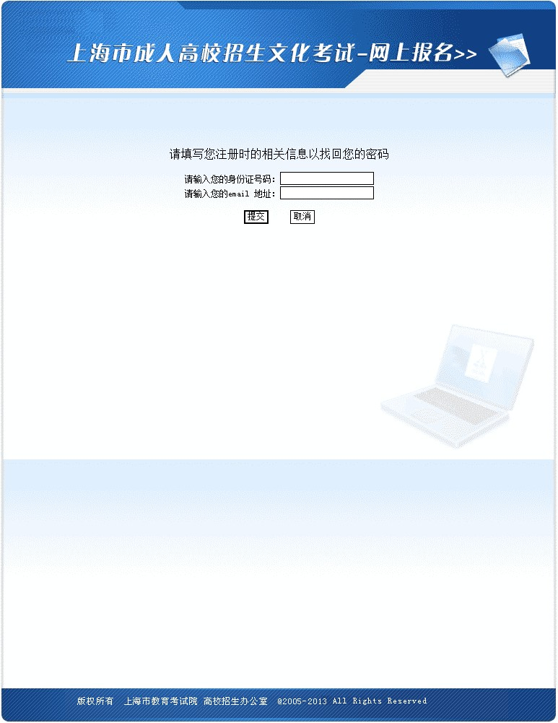
说明：
如考生遗忘设置的密码，可以进入首页中“密码找回”页面，只需完整填写考生初始登录时填报的证件号和“Email”，即可通过该Email地址收取密码找回邮件，找回初始设置密码。

- 考生须知
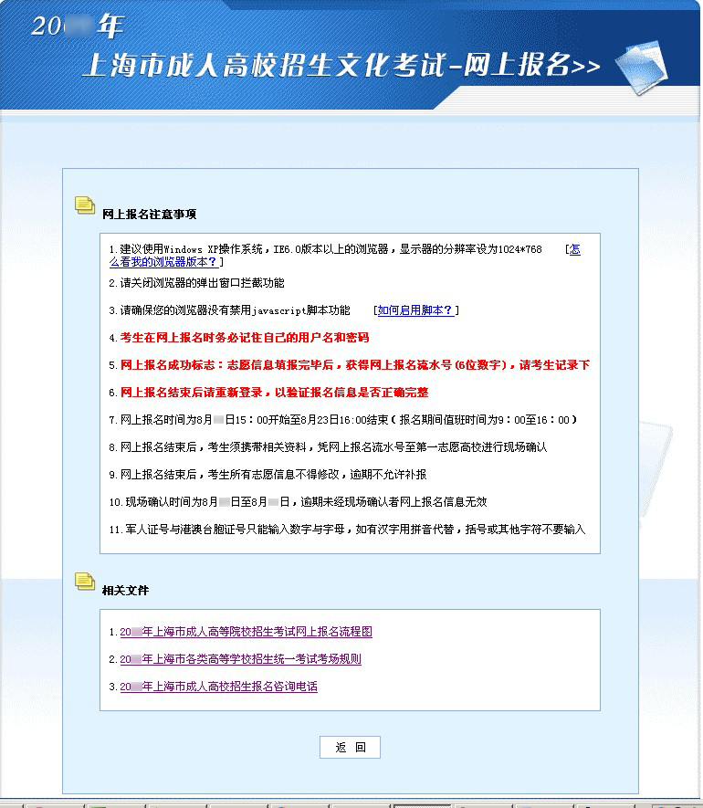
- 网上报名协议及考生承诺书
1、网上报名协议条款：
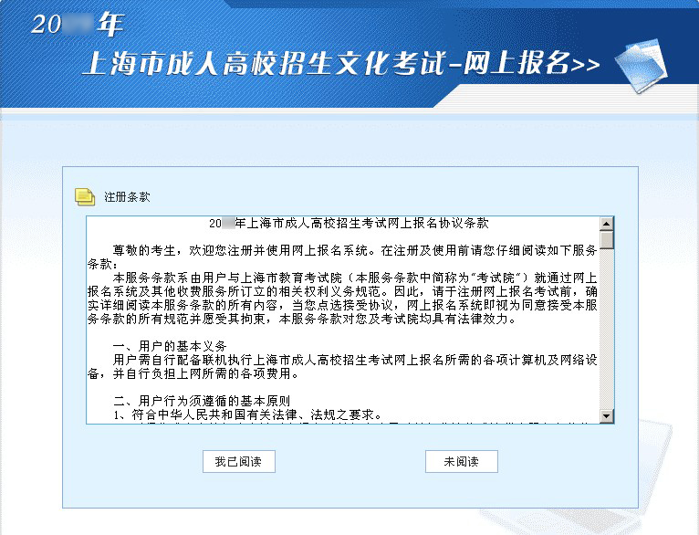
说明：
考生首次注册时，需仔细阅读《协议条款》，并选择“我已阅读”方可进入下一报名步骤。
2、考生诚信考试承诺书：
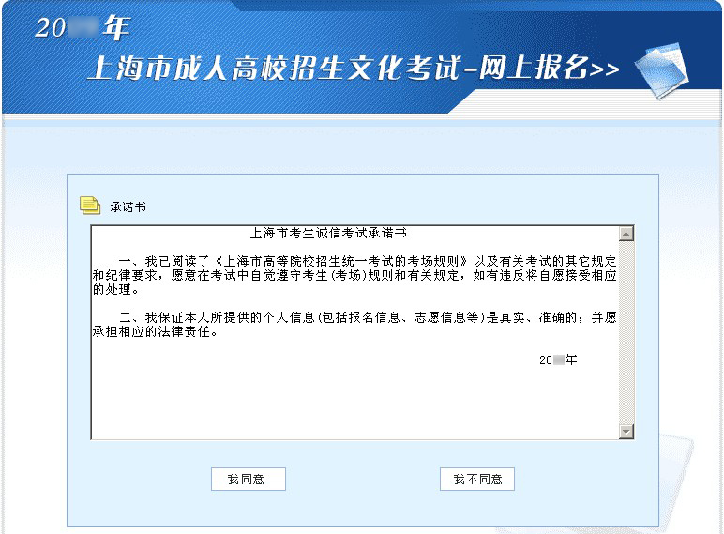
说明：考生首次注册时，需仔细阅读《考生诚信考试承诺书》，并选择“我同意”方可进入下一报名步骤。

- 考生基本信息
考生基本信息包括两部分内容：
（一）、考生信息输入与修改
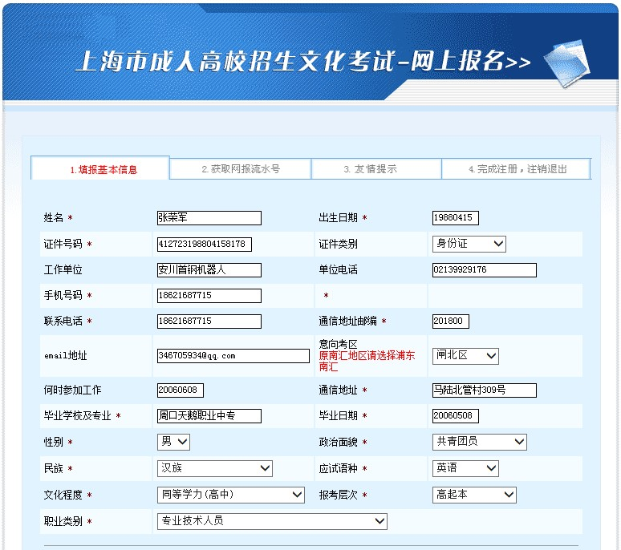
说明：
1、带“*”的项必须填写。
2、“姓名”：不能为空，超出计算机字库的汉字以拼音表示。
3、“出生日期”：长度8位，如：19900602表示1990年6月2日。
4、“证件号码”：身份证号必须完整填写18位字符，身份证号必须遵循公安部规定的身份证编写方式，字母必须使用大写。对不符合编写方式的证件号，本系统将予以提示并不予注册或修改确认。其他证件号（包括军人证和港澳台胞证）与身份证两者只能选填一个。
5、“证件类型”：考生自行选定，普通中华人民共和国居民一般为身份证号。
6、“联系电话”：不能为空，电话分机输入方式如右：87654321-6001。
7、“何时参加工作”：选填项，要求同“出生日期”。
8、“毕业日期”：必填项，要求同“出生日期”。
9、“报考层次”：分为专升本、高起本、高起专三类，只有“文化程度”项在大专及以上的考生才能报考专升本层次的专业。不同的报考层次对应不同的志愿输入填报方式。
10、意向考区：考生选择相应的考区，作为考生编排的参考依据之一。
（二）、志愿信息输入、修改
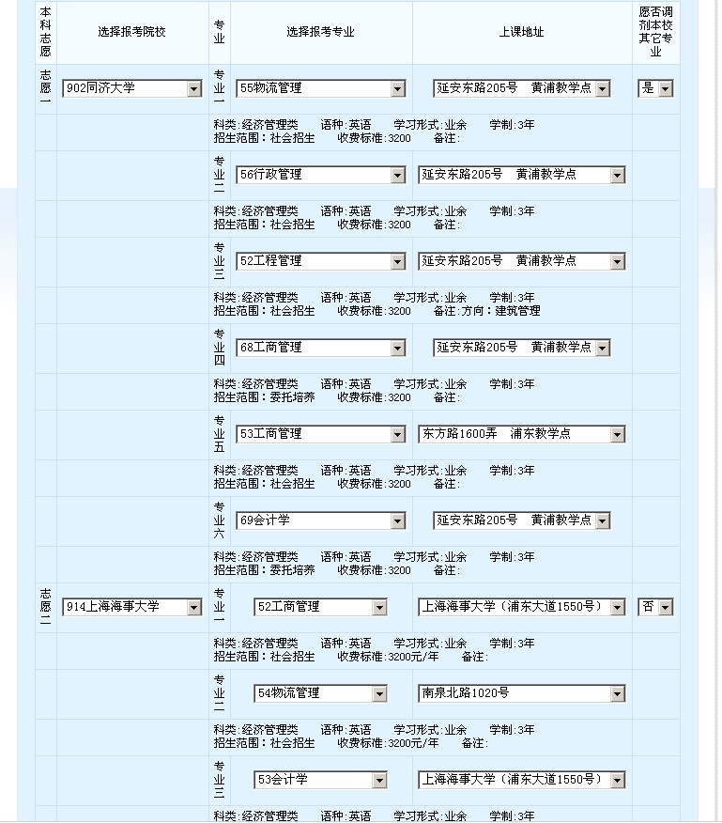
说明：
- 上图是以“专升本”专业层次为示范，其他专业层次在志愿数量和类型上略有不同。
- 专业填报请参照《2013年上海市成人高校招生专业目录》。各专业志愿必须一致或兼容。
- 同一批次志愿（如本科志愿），同一院校志愿不能重复填报。
- 同一院校志愿，相同专业不能重复填报。
友情提示（一）
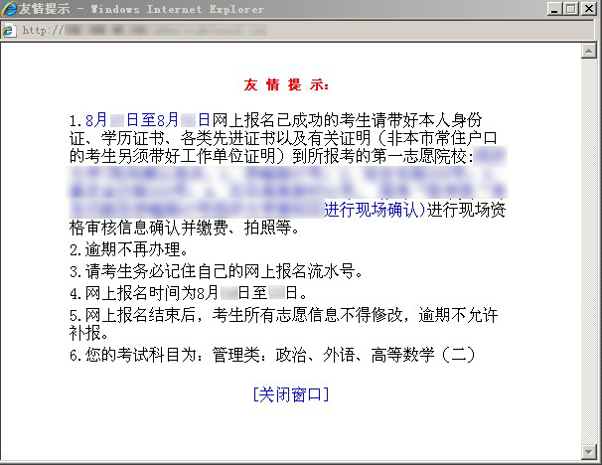
- 考生信息浏览及确认
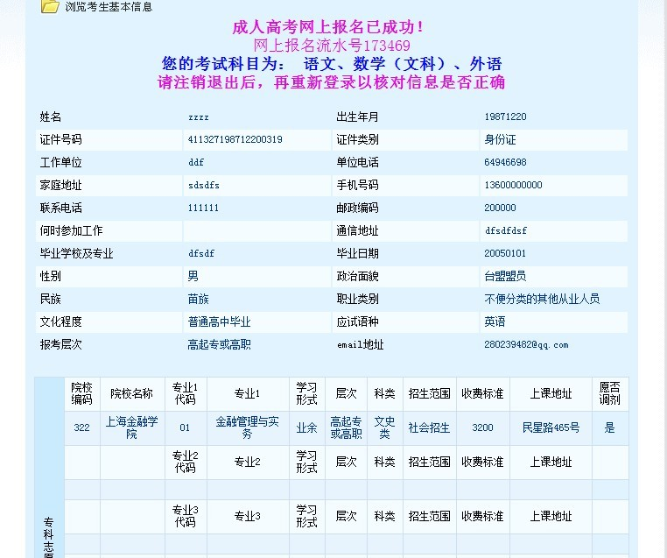
说明：
- 考生务必仔细阅读本页有关内容，核对填报的个人信息和志愿信息确保无误。
- 考生需记录自己设定的用户名、网上报名流水号，并了解考试科目。

- 友情提示（二）：
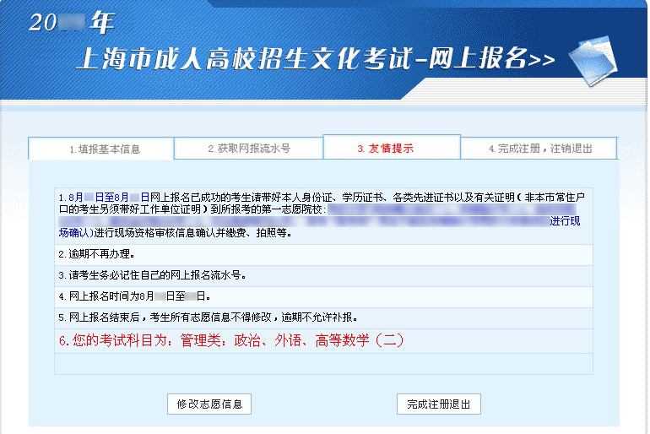
说明：
考试可以再次了解本次考试报名的有关信息，并可以通过“修改志愿信息”选项重新修改包括志愿。
“完成注册退出”：完成此次报考过程，在报名规定时间内，可以无需“注销”再次登录本系统，修改各类信息。

